Plats: Orienteringens hus 18:00-20.00

Närvarande klubbar:
Anders Lamm (Frölunda OL, ordf)
Tobias Andersson (Göteborgs SK, sekr)
Per Persson (FK Herkules, ledamot)
Anders Agnvall (IK Uven, ledamot)

Ida Hördegårdh (IFK Göteborg)
Henrik Olsson (Mölndal Outdoor IF)
Mari Kraft (IK Uven)
Andreas Persson (GMOK)
Mats Strandhagen (GMOK)
Niklas Wallström (SAIK)
Maria Höglund (Sjövalla FK)
Sara Lydmark (Sjövalla FK)
Robert Jerkstrand (Tolereds AIK)
Peter Olsson (Tolereds AIK)
Fredrik Hagstedt (Tolereds AIK)
Erik André (IF Marin Väst)
Kristin Ekdala (Kungälvs OK)
Metta Uneman (OK Alehof)

1 – Mötet öppnas
Ordförande Anders Lamm öppnade mötet. Alla presenterade sig.

2 – Närvaro
Se ovan.

3 – Föregående mötesprotokoll
Inga synpunkter på föregående protokoll.

Hemsidan behöver uppdateras med de senaste protokollen. Tobias skickar dem till Robert J.

4 - Vårserien – 2023 uppföljning
Diskussion om hur det gått under våren och förslag på förbättring. Det är bra om nästa års arrangörer gör ett utskick om att klubbarna ska registrera sina löpare i eventor för att underlätta anmälningsprocessen. Mötet anser att det är bra att fortsätt med en blandning av tävlingar på vardagar och helger. Startdjupet diskuteras, ibland blir sista start sent.

Mats S berättar om hur banläggarstödet har fungerat under våren. Diskussion om hur mycket arbete han bör lägga ned.

Diskussion om svårighet och längd på banorna samt om man ska gå över till medeldistans och om patrull ska tillåtas och om fler vuxna kan vara i skogen. Diskussion om detta får fortsätta på kommande möten.

5 - Vårserien – 2024

Arrangörer
Frölunda
Skidklubben/Marin Väst
IFK Göteborg
Alehof
Sjövalla

Datum att ta hänsyn till
10Mila 4-5 maj 2024
Göteborgsvarvet 18 maj 2024
Kristi Himmelsfärd 9 maj 2024
1 maj en onsdag

Det är hög tid att fastställa datum (även torsdagar okej)
Rimliga datum (utkast):
Tisdag 23 april
torsdag 9 maj
Tisdag 14 maj
Tisdag 21 maj
lördag 25 maj
Lördag 1 juni
Lördag 8 juni

Mötet delegerar till styrgruppen att ta fram 6 datum

6 – Ungdomsgruppen
USM-läger. Unionsmatchen är på gång, många anmälda, ca 97. Gamla kartor finns på arrangörens hemsida. Det har gått bra för 13-åringarna, stort gäng. Dock få tjejer. Bra att peppa de som kan tänkas vilja vara ledare för nästa kull. USM är i Härnösand nästa år, gruppen försöker ha USM-läger på närmare ställe med relevant terräng. Resan till USM planeras så att ungdomarna inte ska behöva ta ledigt så mycket från skolan. Måste dock ta ledigt på fredagen.

7 – Sommarläger 11-12 år
Per Persson rapporterar

Hestrastugen 15-17 juni och 18-20 juni

Det är inte så många anmälda, totalt 60. Framför allt få födda 2012. Just nu täcks knappt ledarlöner. Skickat förfrågningar till andra klubbar i närheten. Kollar med Rigor, Markbygden, Ulricehamn och Tranan. Man försöker minska antalet ledare, någon har frivilligt avstått. Anmälan har öppnats igen. Alla kollar med sina medlemmar om någon vill vara med.

Frågan om man ska ha med 10-åringar igen lyfts.

Vad säger GOF:s styrelse om att lägret går back? Har gått plus i många år tidigare.

8 – Sommarläger 10 år
Anders Lamm rapporterar
Frölundas klubbstuga 16 och 19 juni.

Inte samma arvodesproblematik, får budget i balans. 44 anmälda, men anmälningstiden har inte gått ut. 9- och 10-åringar.

Diskussion om klubbledare behövs då det kan vara svårt att få fram för mindre klubbar.

9 – Ungdomsnatt
Det är viktigt att klubbarna kommer igång snart. Kom ihåg att koppla in Mats tidigt.

10 – Unionsmatchen
Se under 6.

11 – Arrangörsschema
Inga justeringar görs.

Arrangörsschema
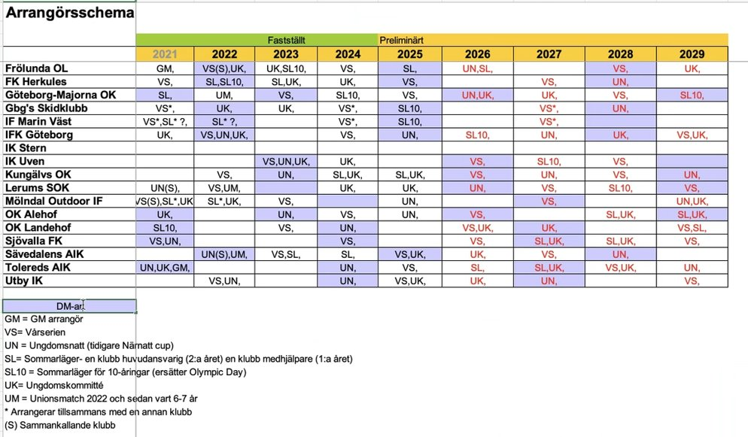

GM = GM arrangör
VS= Vårserien
UN = Ungdomsnatt (tidigare Närnatt cup)
SL= Sommarläger- en klubb huvudansvarig (2:a året) en klubb medhjälpare (1:a året)
SL10 = Sommarläger för 10-åringar (ersätter Olympic Day)
UK= Ungdomskommitté
UM = Unionsmatch 2022 och sedan vart 6-7 år
* Arrangerar tillsammans med en annan klubb
(S) Sammankallande klubb

12 – Kommande ungdomsledarkonferenser
Måndag den 4/9 kl. 18-20 (Teams)
Söndag den 19/11 kl. 9-15 ()

13 – Övriga frågor
MTBO - 16-17/9 Herkules och Tolered arrangerar MTBO-SM, även DM m.m. vid Herkulesgården. Det vore kul om det blev många startande. Lyft gärna med de som tycker att det är kul att cykla. Kartställ finns, kontakta arrangörer

Sprintcup – Det kommer en kort sprintcup på Hisingen i slutet av maj och början av juni. Onsdagar, närtävlingar.

O-Camp – diskussion om ledare från klubbarna ska ställa upp. Hur många behövs, diskutera med GOF? Styrgruppen ställer halvformell fråga till GOF.

Sekreterare: Tobias Andersson
Mötesordförande: Anders Lamm

